Hase
- De Hase is een rivier in noordwest Duitsland, 193 km. lang.
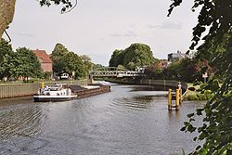
- De Hase ontspringt in het Teutoburger Woud en stroomt door Nedersaksen om uiteindelijk bij Meppen in de Eems uit te monden.
- Langs de Hase zijn een aantal historische steden ontstaan, waaronder Osnabrück, Melle, Meppen en Bramsche.
- Bij Melle ligt een bifurcatie.
- Bij Alfhausen is vanaf 1971 de Alfsee aangelegd als hoogwaterbekken voor de Hase.
- Bij Bokeloh zijn in het begin van de jaren negentig van de twintigste eeuw bevers die afkomstig waren van de Elbe uitgezet.
- In 2001 leefden er rond de Hase meer dan 50 exemplaren.

